Step-by-Step Guide for Employee Alert Registration

Starting March 22, 2017, Boulder faculty and staff will be automatically registered using your @colorado.edu email address. Manage phone number or update in MyCUInfo portal.
- Log in to MyCUinfo.
- Find and click the Nav Bar icon located in the upper right of the window CU Resources My Info and Pay.
- Select “Text Alert Preferences.”
  - If this is your first time updating your alert phone numbers, there should be no numbers in this window.
- Select “Add/Change Emergency Text Alert Mobile Number.”
- You will be prompted to complete the portal security process of two-step identification.
- Click “Add Phone Number,” and from the Phone Type dropdown list, select “Emergency Text Alert – Mobile 1.”
  - You may see your campus and/or mobile number already populated on this form.
  - Even if this is the case, you will still need to click "Add Phone Number" and enter the number/s at which you would like to receive emergency text alerts.
- Enter your number in the Telephone field.
  - This may be the same number you have listed in other fields.
  - International numbers cannot be entered.
  - Numbers must be 10 digits or else it will fail to load into CU Boulder Alert.
- If you have another mobile number to which you would like to receive text alerts, repeat the process and select “Emergency Text Alert – Mobile 2.”
- When finished, click “Save.”
- You can verify your preferences by navigating back to the “Text Alert Preferences” tab.
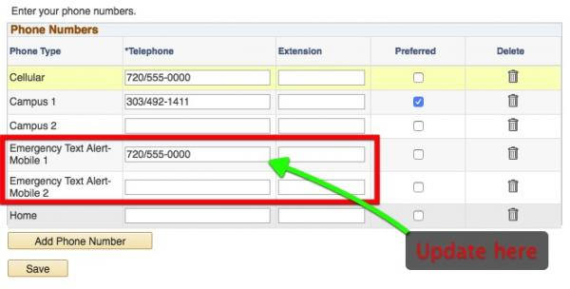
Your final result should show "Emergency Text Alert-Mobile 1" populated.
Guía paso a paso para el registro de alertas de empleados (se llama CU Alerts)

A partir del 22 de marzo de 2017, la facultad y el personal de Boulder se registrarán automáticamente con su dirección de correo electrónico @colorado.edu. Puede agregar o cambiar el número de teléfono o actualice en el portal MyCUInfo.

1. Inicie sesión en MyCUinfo.
2. Busque y haga clic en el icono en la barra de navegación que se encuentra en la esquina superior derecha de la pantalla Recursos CU Mi información y Pagar.
3. Seleccione "Preferencias de alerta de texto". Si esta es la primera vez que ha agregado sus números de teléfono de alerta, no debe haber números en esta ventana.
4. Seleccione "agregar/cambiar número móvil de alerta de texto de emergencia".
5. Se le pedirá que complete el proceso de seguridad del portal de identificación en dos pasos.
6. Haga clic en "Agregar número de teléfono" y, en la lista desplegable “Tipo de teléfono,” seleccione "Alerta de texto de emergencia - Móvil 1". Puede ver su campus y número de móvil ya rellenado en este formulario. Incluso si este es el caso, igual deberá hacer clic en "Agregar número de teléfono" e ingresar el /los número(s) en lo que le gustaría recibir alertas de texto de emergencia.
7. Ingrese su número en la caja “teléfono.”

Este puede ser el mismo número que ha enumerado en otros campos.
No es posible usar los números internacionales del teléfono.
Los números deben tener 10 dígitos o de lo contrario no se cargará en CU Alerts.

8. Si tiene otro número de teléfono móvil al que le gustaría recibir alertas de texto, repita el proceso y seleccione "Alerta de texto de emergencia - Móvil 2".
9. Cuando haya terminado, haga clic en Save (guardar)
10. Puede verificar sus preferencias por volver a la pestaña "Preferencias de alerta de texto".

Su resultado final debe notar "Emergency Text Alert-Mobile 1" poblado.

